Wstęp

Plamy słoneczne
Słońce oglądane gołym okiem wydaje się być jednolitą, oślepiającą tarczą. Jednak, gdy lepiej się przyjrzymy (obserwując w odpowiedni sposób), okazuje się, że widziana przez nas gwiazda nie jest równomiernie jasna. Warto wspomnieć, że Słońce nie posiada wyraźnie zaznaczonej powierzchni, ponieważ składa się z plazmy, nie ciała stałego. Pojęcia "powierzchnia Słońca" używa się czasem w odniesieniu do warstwy, którą dostrzegamy w świetle widzialnym, zwanej fotosferą. Właśnie na fotosferze występuje zjawisko, które jest tematem tej rozprawy, oraz które możemy dostrzec nawet gołym okiem - plamy słoneczne. Są to ciemne, nieregularne obszary o rozmiarach od kilkuset do nawet 100 tysięcy kilometrów. Są one jednym z najbardziej znanych i łatwych do zaobserwowania przejawów aktywności słonecznej.

Rotacja różnicowa
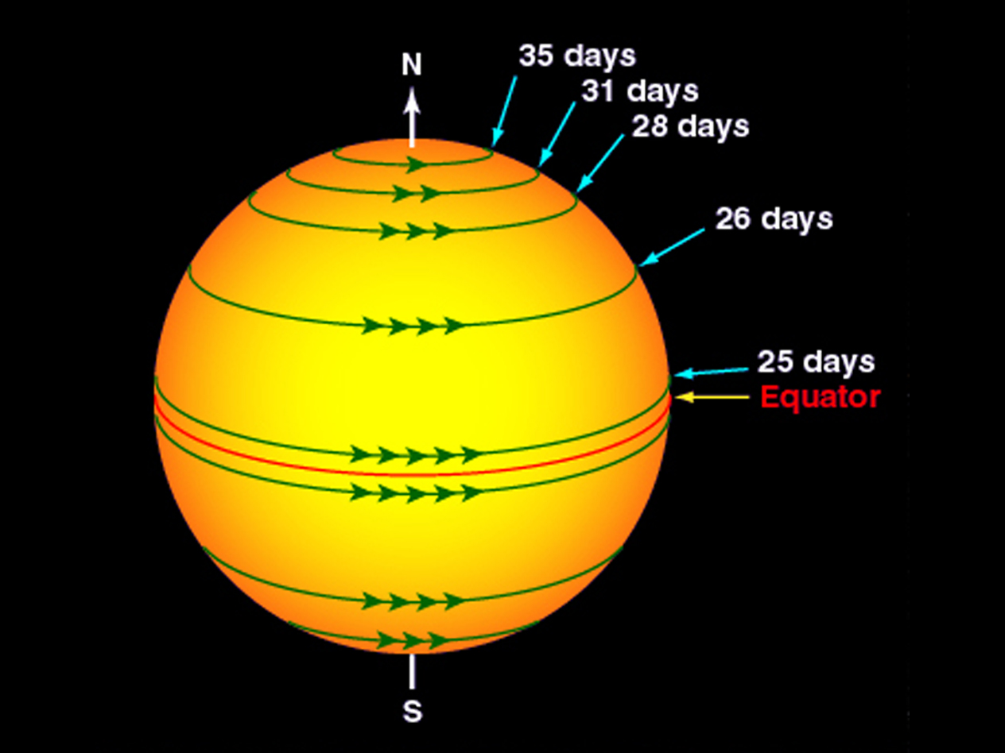
Słońce podobnie do Ziemi, nie jest nieruchome. Przemieszcza się nie tylko względem centrum Galaktyki, ale również rotuje wokół własnej osi. Ponieważ jest ono zbudowane z plazmy, nie obraca się jak ciało sztywne, a obraca się z różnymi prędkościami w zależności od szerokości heliograficznej. Efekt ten jest nazywany rotacją różnicową. Okres obiegu plazmy słonecznej zależy również od jej odległości od centrum gwiazdy, jednak na potrzeby tej rozprawy rozważymy jedynie rotację na poziomie fotosfery. Na powierzchni Słońca plazma potrzebuje zaledwie 25 dni na pełen obrót w okolicach równika, na szerokości heliograficznej 45° okres obrotu wzrasta do 27.6 dnia, zaś w okolicach biegunów osiąga powyżej 30 dni.

Fizyka plam słonecznych
Plamy słoneczne są obserwowane jako obszary ciemniejsze, ponieważ mają niższą temperaturę niż otaczająca je fotosfera. Temperatura na powierzchni Słońca sięga 5800K, zaś w miejscach pojawienia się plam słonecznych 4200-4500K. Różnica temperatur wynosząca około 1500K powoduje kontrast wizualny, którego wynikiem jest obserwacja plam jako struktur ciemnych, niemal czarnych. Kontrast ten jest tak wyraźny, ponieważ ilość emitowanej energii (jasność) jest proporcjonalna do temperatury w czwartej potędze. Zależność ta jest znana jako prawo Stefana-Boltzmanna i można ją opisać wzorem:

(1)

gdzie:
- emitowany strumień promieniowania, czyli miara jasności,
- stała Stefana-Boltzmanna,
- temperatura efektywna ciała.

Plamy słoneczne powstają w miejscach, gdzie strumień bardzo silnego pola magnetycznego przecina prostopadle fotosferę. Indukcja takiego pola sięga 0.2-0.4T, czyli jest ono około 6000 razy silniejsze niż pole magnetyczne Ziemi. To silne lokalne pole magnetyczne można zobrazować jako gigantyczną rurę magnetyczną przenikającą powierzchnię gwiazdy.
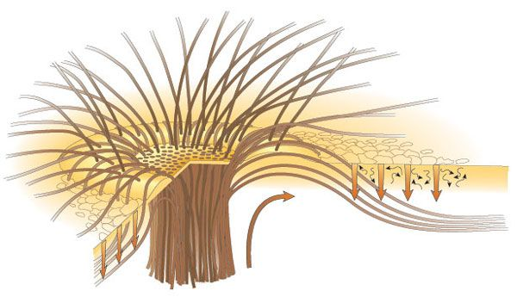
Każdy układ fizyczny dąży do osiągnięcia stanu równowagi. W tym przypadku zostanie ona zachowana, gdy suma ciśnienia plazmy oraz ciśnienia magnetycznego będzie taka sama wewnątrz oraz na zewnątrz magnetycznej rury. Silne pole magnetyczne wewnątrz plamy skutkuje wysokim ciśnieniem magnetycznym - wyższym niż w otaczającej fotosferze. Dla zachowania równowagi ciśnienie plazmy w tym obszarze musi być niższe, czyli musi być ona rzadsza - zawierać mniej materii. Powoduje to zaburzenie transportu konwektywnego wewnątrz plamy oraz obniżenie jej temperatury. Jak zostało wyżej napisane, niższa temperatura powoduje mniejszą jasność, dlatego plamy wydają się ciemne.
Zgodnie z zasadą ciągłości linii pola magnetycznego są one liniami zamkniętymi, dlatego każda ze wspomnianych rur magnetycznych jest tak naprawdę pętlą pola magnetycznego. Skutkuje to pojawianie się plam słonecznych parami, w których każda z nich ma odwrotną biegunowość. Zazwyczaj wręcz obserwuje się je w grupach złożonych z wielu par.
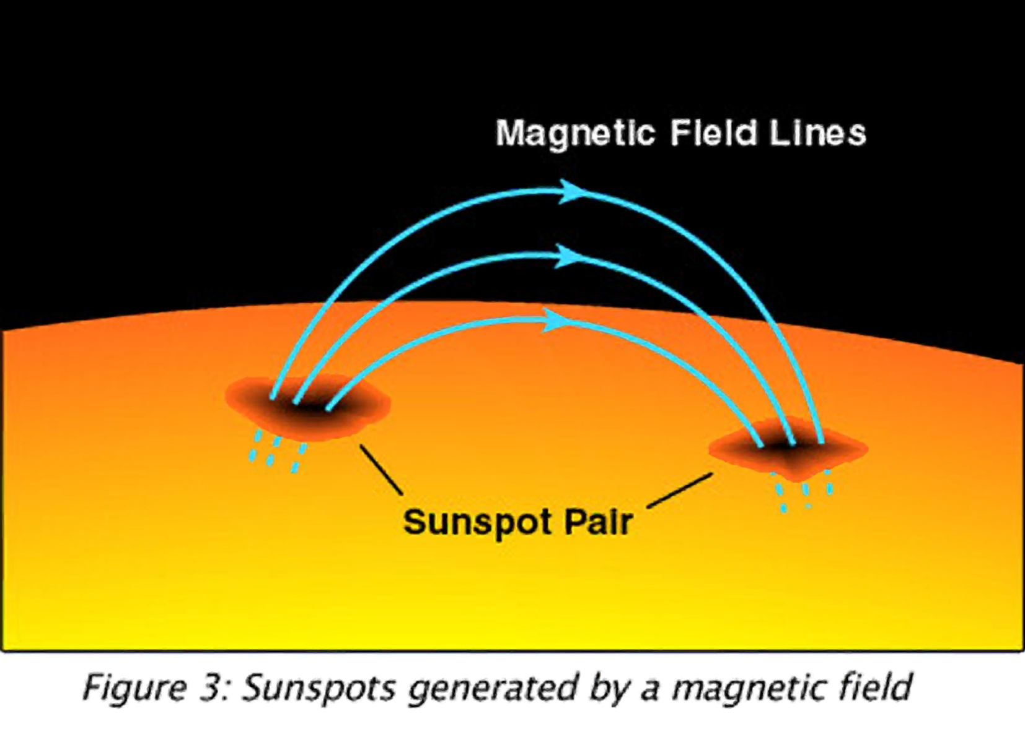

Budowa plam słonecznych
W większości plam można wyraźnie dostrzec ciemniejsze jądro, zwane cieniem plamy, oraz nieco jaśniejszą otoczkę - półcień. W większości plam półcień stanowi około 70% powierzchni, jednak w najmniejszych z nich - porach, nie występuje w ogóle. Różnica jasności cienia i półcienia również wynika z ich różnych temperatur - w centrum plamy wynosi ona około 4200-4500K, zaś w otaczającym półcieniu około 5300K. Plamy są niewielkie w stosunku do powierzchni Słońca, jednak w porównaniu do człowieka są ogromne. Ich rozmiary sięgają od kilkuset do nawet 100 tysięcy kilometrów. Powierzchnie dużych plam są znacznie większe od powierzchni Ziemi.
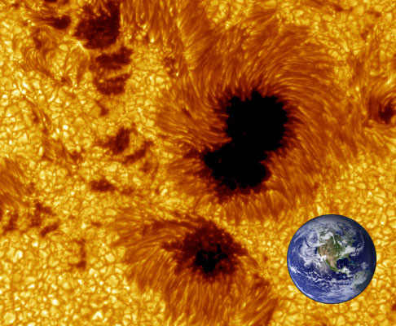
Plamy są obiektami dynamicznymi, w trakcie swojego życia nieustannie ewoluują i przemieszczają się. Czas ich życia wynosi od kilku godzin do nawet kilku miesięcy. Pory zanikają już po około 1 dniu, z kolei większe plamy rozpadają się wolniej, poprzez podział na mniejsze fragmenty.

Okresowość plam słonecznych
Liczba obserwowanych plam nie jest stała. Podobnie jak obecność innych zjawisk na Słońcu, zmienia się ona cyklicznie z okresem około 11 lat. Często używanym wskaźnikiem aktywności słonecznej jest liczba Wolfa. Wyznacza się ją znając liczbę widocznych plam oraz ich grup korzystając ze wzoru:

(2)

gdzie:
- liczba Wolfa,
- liczba grup,
- liczba plam,
- współczynnik proporcjonalności dla danego instrumentu optycznego.
Liczba Wolfa może się gwałtownie zmieniać z dnia na dzień, ponieważ silnie zależy od liczby widocznych grup plam. Kiedy grupa złożona z kilkudziesięciu plam znika za brzegiem tarczy, liczba Wolfa może spaść nawet o 40, co w żaden sposób nie wynika ze zmiany aktywności słonecznej. W celu uniknięcia fałszywych wniosków wynikających z takich przypadków, zwykle używa się liczb Wolfa uśrednionych dla całego roku. Zmiany ich wartości na przestrzeni lat świetnie obrazują 11-letni cykl aktywności słonecznej.

Obserwacje plam słonecznych
Szerokość heliograficzna występowania plam nie jest przypadkowa. W różnych okresach cyklu aktywności pojawiają się one w innych strefach na tarczy. Na jego początku plamy obserwuje się w odległości około 35° od równika. Wraz z trwaniem cyklu, szerokość heliograficzna ich występowania maleje, osiągając około 15° w maksimum aktywności oraz około 5° na koniec cyklu. Kiedy w okolicach równika jeszcze obserwuje się plamy starego cyklu, mogą już się pojawiać plamy nowego cyklu ponownie w odległości około 35° od równika. Własność ta została nazwana od nazwiska odkrywcy prawem Spörera. Wykreślając zależność szerokości heliograficznej od czasu pojawienia się plamy otrzymujemy wykres motylkowy.
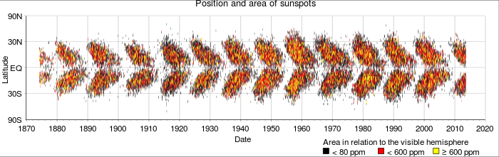
Badając wielkości plam słonecznych należy mieć na uwadze fakt, iż obserwowana przez nas tarcza słoneczna jest jedynie rzutem perspektywicznym kulistego Słońca. Skutki tego rzutu są najbardziej zauważalne na brzegach tarczy, ponieważ występujące tam struktury widzimy pod pewnym kątem. W efekcie widoczna powierzchnia plamy słonecznej może być mniejsza niż gdybyśmy ją obserwowali „na wprost”. W związku z tym badając powierzchnie plam słonecznych należy uwzględnić poprawkę na to zjawisko.
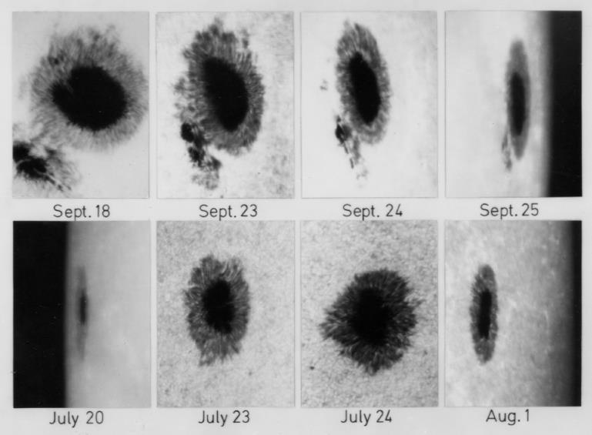

Metody obserwacji plam słonecznych
Największe plamy słoneczne można dostrzec nawet gołym okiem. Nie powinno się jednak przeprowadzać takich obserwacji, ponieważ silne światło słoneczne może spowodować uszkodzenie wzroku. Bezpieczniejszymi są obserwacje pośrednie lub z wykorzystaniem odpowiednich filtrów. Takie obserwacje, nawet amatorskie, przeprowadzane regularnie mogą być wartościowe naukowo. Umożliwiają one bowiem badanie aktywności słonecznej poprzez wyznaczenie liczby Wolfa czy też sporządzenie wykresu motylkowego. Na przełomie cyklów aktywności takie pomiary mogą również pozwolić na zaobserwowanie początku nowego cyklu. Jednak profesjonalne badania plam są wykonywane metodą fotograficzną przy użyciu odpowiednich filtrów.

Metoda projekcyjna
W celu obserwacji plam słonecznych nie potrzeba profesjonalnego sprzętu obserwacyjnego, wystarczy teleskop amatorski, luneta lub lornetka oraz kartka papieru. Słońce jest na tyle bliskim i jasnym obiektem, że nie potrzeba dużych powiększeń aby zaobserwować strukturę jego powierzchni. Użyty przyrząd optyczny należy skierować dokładnie ku Słońcu. Przy prawidłowym ustawieniu, światło wpadające przez obiektyw instrumentu będzie wychodziło przez jego okular. W przypadku użycia lornetki, należy zasłonić jeden z obiektywów, ponieważ do obserwacji potrzebny jest obraz tworzony przez tylko jedną z jej części. Należy tu podkreślić, że pod żadnym pozorem nie wolno patrzeć na Słońce bezpośrednio przez instrument optyczny, gdyż grozi to utratą wzroku! Do projekcji obrazu tarczy słonecznej potrzebny jest również ekran. Wspomnianą wcześniej kartkę papieru należy ustawić za instrumentem (po stronie przeciwnej niż Słońce), prostopadle do padających promieni świetlnych tak, aby światło wychodzące z przyrządu na nią padało. Wyraźny obraz tarczy można uzyskać odpowiednio dobierając odległość między przyrządem a ekranem oraz ustawienie ostrości okularu. Ostatecznie powinien powstać ostry, okrągły obraz tarczy Słońca z ciemnymi punktami będącymi plamami słonecznymi. Dodatkowym zabiegiem ułatwiającym obserwacje jest odcięcie dopływu światła padającego na ekran, które przechodzi obok instrumentu optycznego. Można tego dokonać ocieniając go poprzez zastosowanie kartonu nasadzonego na obiektyw. Taki karton musi mieć wycięty otwór, aby światło wpadało do samego obiektywu, ale nie przechodziło obok niego.

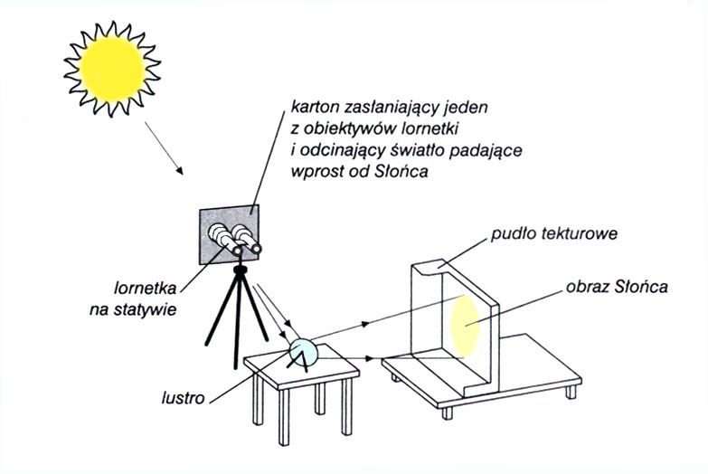
Camera obscura
Ciekawą metodą projekcyjną są obserwacje przy zastosowaniu ciemni optycznej zwanej camera obscura. Przyrząd ten jest pierwowzorem aparatu fotograficznego. Można ją zbudować z zaciemnionego pudełka z małym otworem na jednej ze ścianek oraz matówką na przeciwległej ściance. W konstrukcji tej otwór spełnia rolę obiektywu, zaś rolę matówki może pełnić klisza fotograficzna lub kalka techniczna, gdyż to na niej powstanie obraz. W celu otrzymania większej ciemni można zamiast pudełka wykorzystać ciemne pomieszczenie ze stosunkowo małym otworem. Taka camera obscura była wykorzystywana już w starożytności. Działanie kamery wynika z praw optyki. Oświetlone obiekty poza ciemnią odbijają promienie słoneczne we wszystkich kierunkach. W związku z tym, że promienie świetlne rozchodzą się po liniach prostych, mały otwór kamery przepuszcza tylko te z nich, które pochodzą z różnych punktów. Dzięki temu ostatecznie powstaje obraz przedstawiający to, co jest na zewnątrz kamery. Ostrość oraz jasność obrazu zależą od wielkości otworu. Mniejszy otwór skutkuje ostrzejszym, ale ciemniejszym obrazem. Rzutując w ten sposób obraz Słońca na ekran, można badać plamy słoneczne.
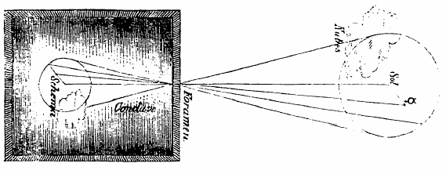

Obserwacje bezpośrednie z wykorzystaniem filtrów
Prawdopodobnie najpopularniejszą metodą obserwacji Słońca są obserwacji wizualne z zastosowaniem odpowiednich filtrów słonecznych. Najczęściej wykorzystywane są filtry z folii mylarowej oraz filtry szklane.

Folia mylarowa jest cienką metalizowaną folią z tworzywa sztucznego przepuszczającą jedynie niewielki ułamek promieni słonecznych. Przepuszczalność folii zależy od producenta oraz jej rodzaju. Jak podaje producent, najpopularniejsza folia słoneczna Baadera ND5 blokuje aż 99.999% światła.

Filtry szklane są wykonane z przyciemnionych płyt szklanych. W celu przyciemnienia często pokrywa się je cienką warstwą chromu. Filtry szklane maję podobną przepuszczalność do filtrów z folii mylarowej – szacuje się, że blokują 99.999% światła.

Filtry słoneczne można stosować razem z instrumentami optycznymi takimi jak teleskop czy aparat fotograficzny oraz bez żadnego dodatkowego sprzętu. Najprostszym przyrządem do obserwacji Słońca nieuzbrojonym okiem są okulary obserwacyjne. Są one skonstruowane z folii mylarowej w oprawkach. Nie posiadają one żadnego przybliżenia, ale świetnie nadają się do obserwacji zaćmień oraz większych plam. Do bardziej szczegółowych obserwacji niezbędne jest zastosowanie instrumentu obserwacyjnego, który pozwoli na uzyskanie większej rozdzielczości – lornetki, lunety, teleskopu czy też aparatu fotograficznego. Bez problemu można ich używać wraz z filtrem słonecznym. W takim wypadku należy zastosować odpowiednią oprawkę do filtru, aby go bezpiecznie zamontować na obiektywie instrumentu.

Magnetogramy
Inna, bardziej zaawansowana metoda obserwacji Słońca, a w tym plam słonecznych, polega na wykonywaniu magnetogramów. Magnetogram jest graficzną reprezentacją pola magnetycznego na Słońcu. przedstawiającą wzdłużną składową pola magnetycznego, czyli tę w kierunku obserwatora. Zwykle prezentuje się go w kolorystyce szaro-czarno-białej. W takim wypadku kolor szary oznacza brak pola magnetycznego (w danym kierunku), zaś kolory czarny i biały odpowiednio polaryzację południową – skierowaną od obserwatora, i północną – w stronę obserwatora. Magnetogramy wykonuje się przy pomocy specjalnych instrumentów zwanych magnetografami. Magnetografy słoneczne najczęściej mierzą pole magnetyczne opierając się na efekcie Zeemana. Zjawisko (efekt) Zeemana polega na rozszczepieniu linii widmowych pod wpływem zewnętrznego pola magnetycznego. Natężenie oraz kierunek pola determinują wielkość rozszczepienia oraz polaryzację składowych linii widmowych. Jak już zostało wspomniane wcześniej, plamy słoneczne powstają w miejscach bardzo silnego pola magnetycznego. W związku z tym ich linie widmowe są mocno rozszczepione, więc są łatwo zauważalne na magnetogramach.
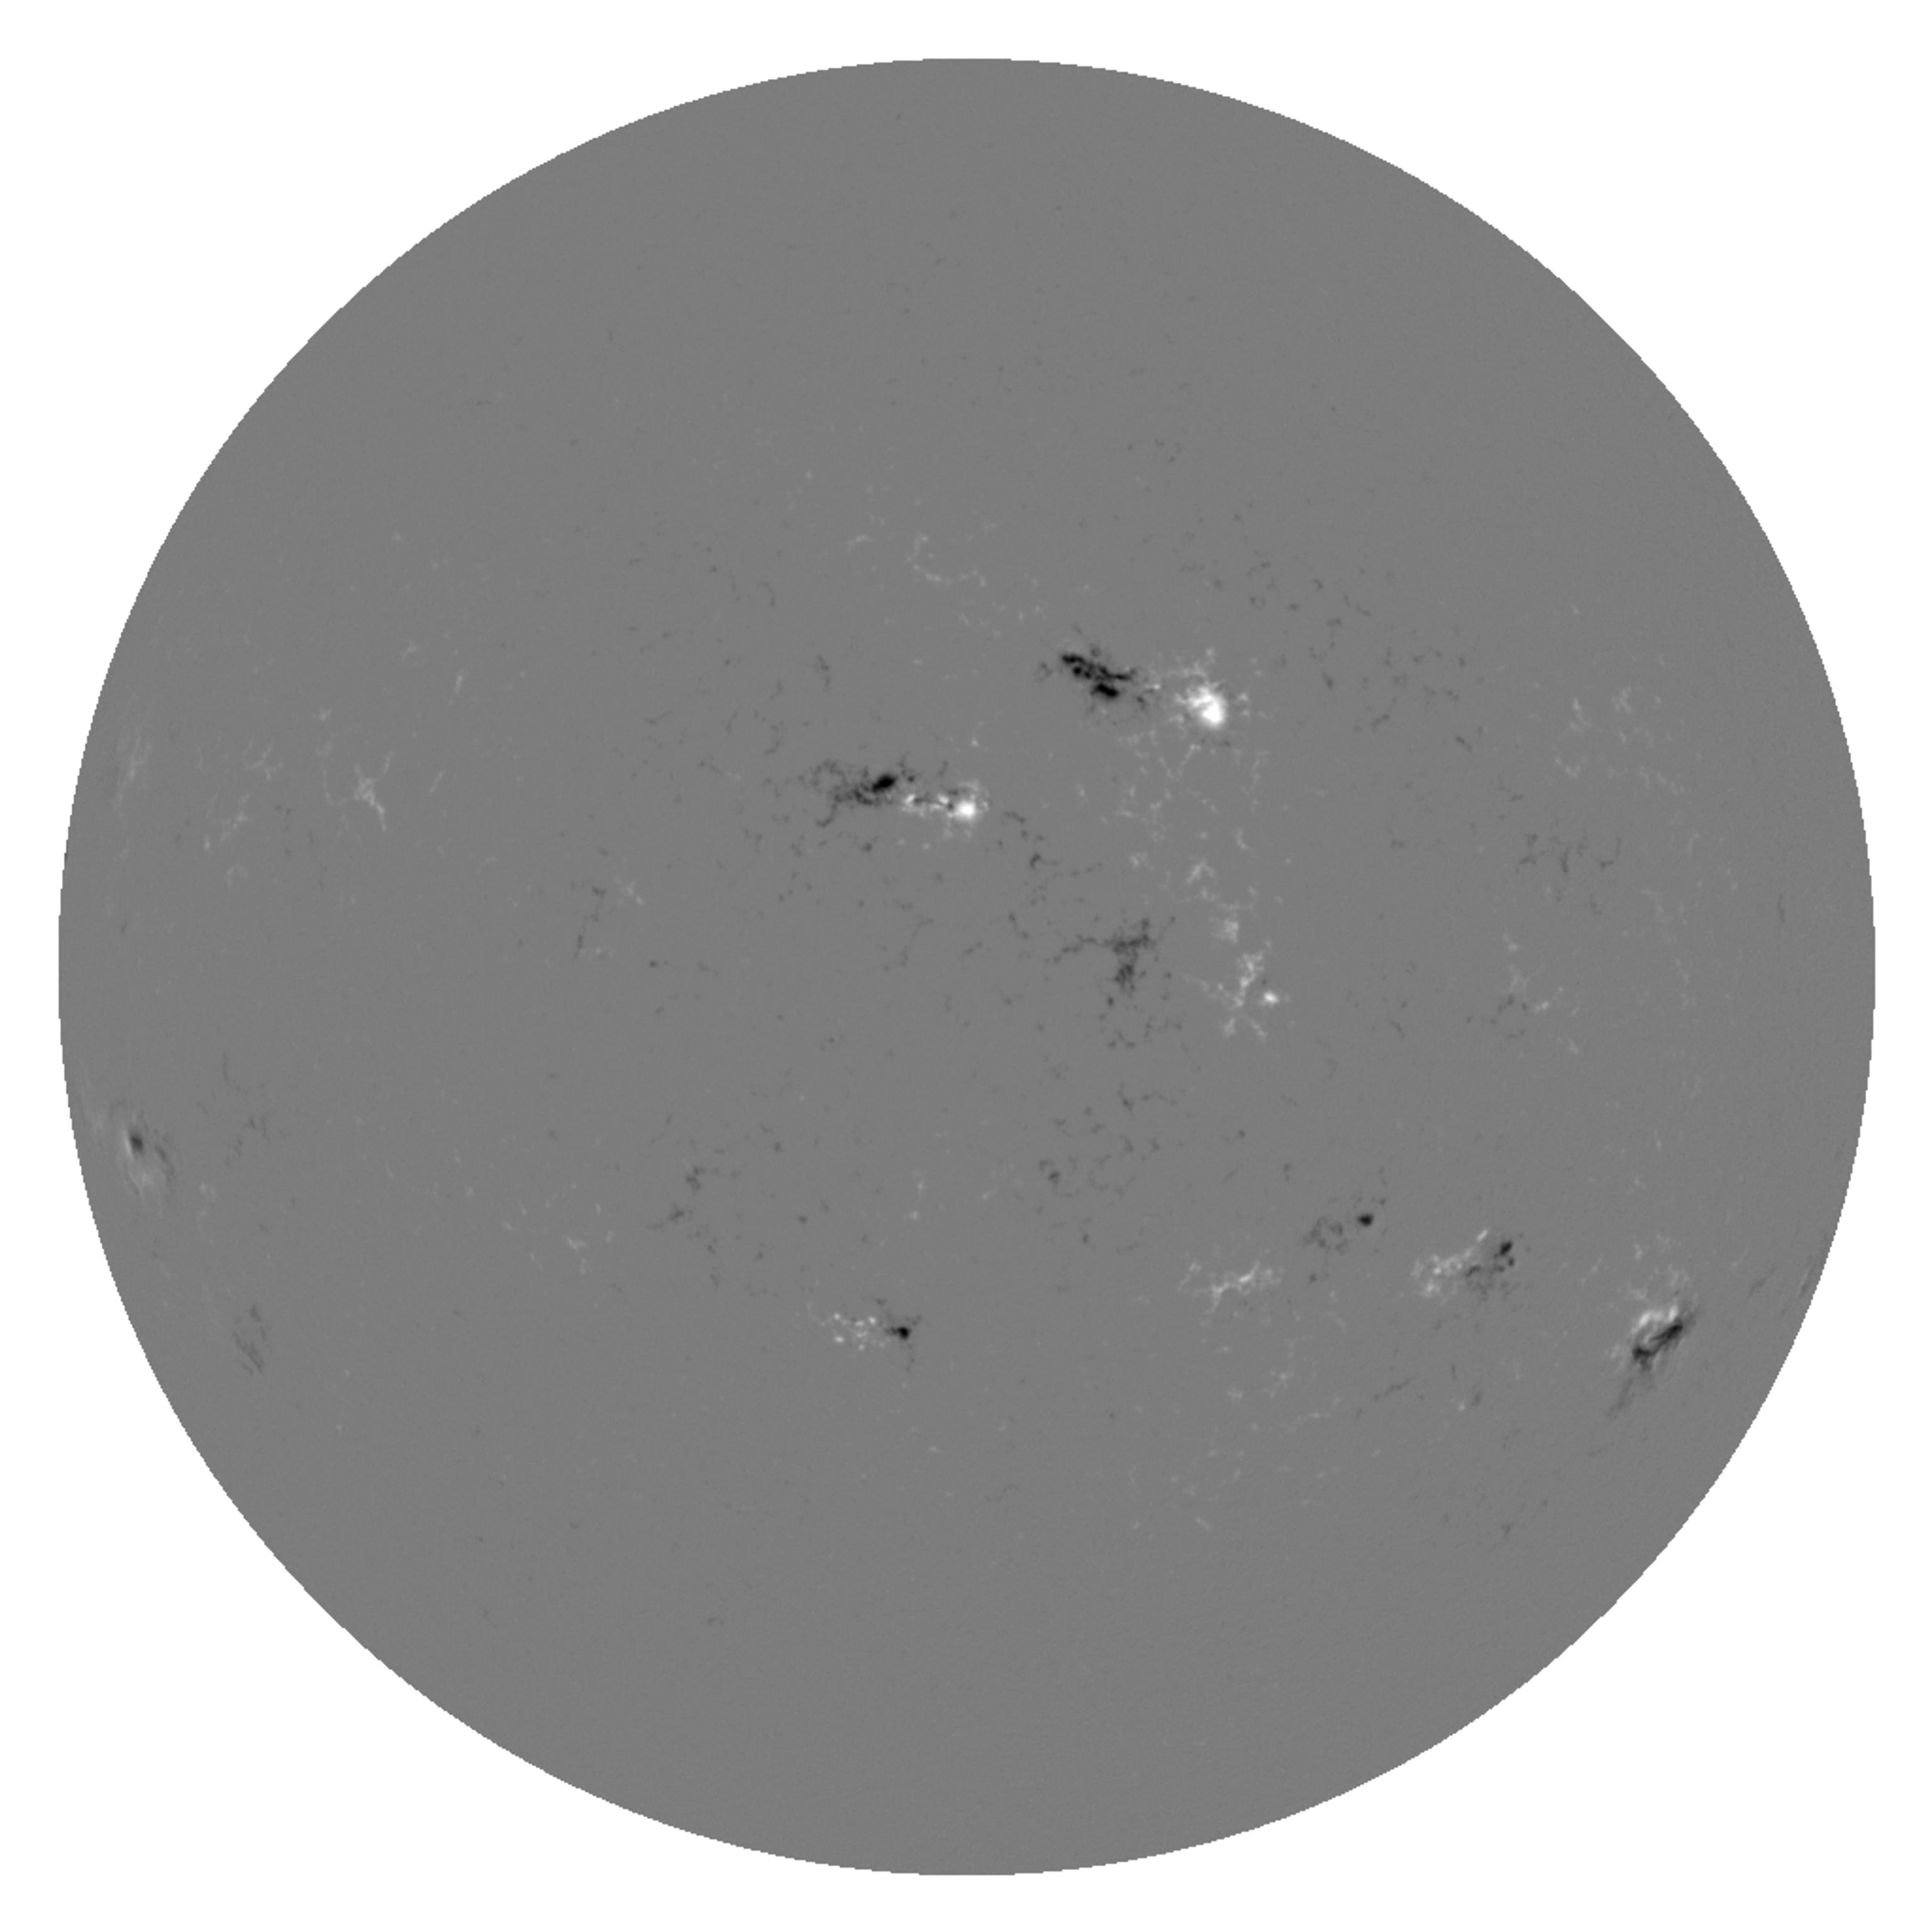

Historia obserwacji plam słonecznych
Historia obserwacji plam słonecznych sięga daleko przed poznaniem ich natury. Wzmianek o ciemnych punktach na tarczy Słońca można się doszukać już w starożytnych kronikach chińskich sprzed naszej ery. Nie znając jednak natury plam, ówcześni obserwatorzy opisywali je na przeróżne sposoby. Relacja z 354 roku p. n. e. mówi na przykład, że na tarczy pojawił się ciemny twór "wielki jak kurze jajo". W kronikach chińskich z okresu pomiędzy 301 rokiem p. n. e. a 1205 rokiem n. e. znaleziono aż 45 wzmianek o tworach, które, jak się teraz okazuje, musiały być plamami słonecznymi. Często były one mylone z Merkurym widocznym na tle Słońca. Tak było w przypadku biografa Karola wielkiego, Einharda, który udokumentował, że w 807 roku Merkury znajdował się aż 8 dni na tle tarczy słonecznej. Orbita Merkurego jest jednak na tyle mała, że można go obserwować na tle tarczy jedynie około pół dnia. Bezsprzecznie wskazuje to na pomyłkę biografa. Również niemieckiemu uczonemu Johannesowi Keplerowi zdarzyło się 28 maja 1607 wziąć plamę słoneczną za Merkurego. Było to niewiele przed opublikowaniem ich odkrycia w 1611 przez Johannesa Fabriciousa. Znany uczony dowiedziawszy się o nowym odkryciu zrozumiał, że prawdopodobnie kilka lat wcześniej widział plamę słoneczną, a nie Merkurego. Fabricious odkrył plamy słoneczne zaledwie kilka lat po wynalezieniu lunety. Instrument ten znacząco przyczynił się do wielu odkryć astronomicznych. Bez niego prawdopodobnie nie osiągnęlibyśmy dzisiejszego poziomu wiedzy w zaledwie kilka wieków.

Na początku XIX wieku Heinrich Samuel Schwabe postawił sobie za cel odkrycie nowej planety, która miałaby obiegać Słońce wewnątrz orbity Merkurego. Aby uniknąć pomyłki z plamą słoneczną, obserwował również tarczę słoneczną notując liczbę zaobserwowanych grup plam oraz liczbę dni, podczas których nie dostrzegł żadnej plamy. Choć Schwabemu nie udało się odkryć nowej planety, jego intensywne i niespotykanie regularne obserwacje (badał tarczę słoneczną przez ponad 300 dni w roku przez okres 24lat!) nie poszły na marne. Na ich podstawie wywnioskował okresowość pojawiania się plam. Zauważył, że pokazują się one wyjątkowo licznie co około 10 lat. Była to pierwsza udokumentowana obserwacja cyklu słonecznego, który trwa mniej więcej 11 lat.

Schwabe mierząc aktywność słoneczną zliczał widoczne grupy plam, nie pojedyncze plamy. Chcąc uwzględnić obie te liczby, Rudolf Wolf zdefiniował wskaźnik aktywności słonecznej nazywany dziś, jak wspomniano wcześniej, liczbą Wolfa. Wyznaczając liczbę Wolfa należy wziąć pod uwagę współczynnik proporcjonalności dla danego instrumentu optycznego bądź obserwatora (dobierany empirycznie) w celu ustandaryzowania miary. Uczony wyznaczył liczby Wolfa dla danych od 1730 roku, co świetnie zobrazowało odkrycie Schwabego.

Nie były to jedyne odkrycia XIX wieku w dziedzinie heliofizyki. Richard Christopher Carrington regularnie obserwował plamy słoneczne notując ich położenie na tarczy. Dzięki temu zauważył, że Słońce nie rotuje jak ciało sztywne i odkrył prawo jego rotacji. Carrington spostrzegł również, że w różnych fazach cyklu aktywności plamy pojawiają się na innych szerokościach heliograficznych oraz przedstawił to na wykresie motylkowym. Niezależnie od Carringtona tych samych odkryć dokonał w podobnym czasie Gustav Spörer i to jego imię nosi drugie odkrycie – jest zwane prawem Spörera.

Wraz z pojawieniem się fotografii, badania astronomiczne zmieniły swoje oblicze. 2 kwietnia 1845 roku Armand Hippolyte Louis Fizeau oraz Léon Foucault wykonali pierwszy dagerotyp tarczy słonecznej. Było to wielkim krokiem dla heliofizyki, ponieważ regularne fotografowanie tarczy pozwoliło zminimalizować błędy przy pomiarach plam słonecznych oraz gromadzić dokumentację ich zmian.

Dane obserwacyjne

Katalog DPD
Katalog DPD (ang. Debrecen Photoheliographic Data) jest pierwszym katalogiem plam słonecznych zawierającym codzienne dane dotyczące powierzchni i pozycji obserwowanych plam słonecznych i ich grup, a także obrazy tarczy słonecznej w świetle białym oraz jej magnetogramy. Jest on tworzony przez Obserwatorium Heliofizyczne w Debreczynie (ang. Debrecen Heliophysical Observatory). Dane pochodzą głównie z obserwacji wykonywanych w jednostkach tego ośrodka - w Debreczynie oraz Stacji Obserwacyjnej w Gyuli (ang. Gyula Observing Station). W przypadku braku danych (na przykład z powodu warunków pogodowych uniemożliwiających wysokiej jakości obserwacje) są one uzupełniane dzięki współpracy z innymi ośrodkami.

Historia katalogu DPD
Codzienne obserwacje wraz z analizą powierzchni oraz pozycji grup plam słonecznych były wcześniej prowadzone w Greenwich i przechowywane w katalogu GPR (ang. Greenwich Photoheliographic Results). Zostały one jednak zakończone z końcem roku 1976. Zgodnie z decyzją Międzynarodowej Unii Astronomicznej, badania te przejęło Obserwatorium Heliofizyczne w Debreczynie i jednocześnie poszerzyło ich zakres.

Nowy program DPR (ang. Debrecen Photoheliographic Results) miał obejmować nie tylko wyznaczenie powierzchni oraz pozycji plam, ale również ich polaryzacji magnetycznych. Osiągnięcie tego celu okazało się jednak bardzo czasochłonne, dlatego w 1993 roku powstał niezależny program stworzenia katalogu DPD. Ma on zawierać wszelkie dane, które można wydobyć z obserwacji debreczyńskich - precyzyjnie wyznaczone pozycje oraz powierzchnie wszystkich widocznych plam dla każdego dnia. Z racji zbyt małych zasobów zrezygnowano z wyznaczania polaryzacji magnetycznych na podstawie danych z innych ośrodków oraz identyfikacji pojedynczych plam na przestrzeni dni, natomiast skupiono się na automatyzacji całego procesu. Pierwszym rokiem, z którego dane przeanalizowano w ramach programu DPD był rok 1986, dlatego tę datę uznaje się za początek projektu.

Katalog DPD jest pierwszym katalogiem plam słonecznych zawierającym codzienne pozycje i powierzchnie wszystkich obserwowanych plam oraz ich grup. Takie obserwacje były prowadzone już wcześniej w tym ośrodku. Dane dla lat 1974-1976 zostały niezależnie wyznaczone w Greenwich oraz w Debreczynie, co pozwoliło na ich ujednolicenie. Dzięki temu połączenie obu katalogów daje jednolity zbiór danych dotyczących plam słonecznych z okresu wynoszącego ponad 100 lat. Ponadto wszelkie narzędzia dostępne w katalogu DPD mogły zostać dostosowane również do danych z GPR.

Obserwatorium Heliofizyczne w Debreczynie
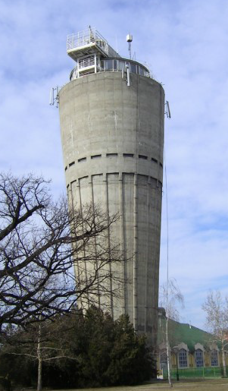
Obserwatorium Heliofizyczne w Debreczynie (ang. Debrecen Heliophysical Observatory - DHO) jest niewielkim oddziałem Węgierskiej Akademii Nauk znajdującym się w Ogrodzie Botanicznym Debreczyńskiego Uniwersytetu. Wywodzi się ono z obserwatorium w Budapeszcie (ang. Konkoly Observatory), którego sekcja badająca Słońce została przeniesiona do Debreczynu jako niezależna jednostka w 1958 roku. Od 1972 roku do obserwatorium przynależy również mała stacja obserwacyjna w Gyuli. Znajduje się ona na szczycie wieży ciśnień, która sięga około 130 m wysokości powyżej poziomu morza. W roku 1980 Obserwatorium Heliofizyczne w Debreczynie zostało ponownie przyłączone do Budapesztańskiego Obserwatorium jako jego sekcja słoneczna. Natomiast w 2016 roku działalność obserwacyjna w Debreczynie oraz Gyuli została zakończona z powodu braku środków na rewitalizację teleskopów. Instrumenty zostały z powrotem przekazane obserwatorium w Budapeszcie.

W obu lokalizacjach znajdowały się bardzo podobne teleskopy słoneczne. Średnice ich obiektywów mieszczą się w zakresie 10-14 cm, zaś ogniskowe mają długość 2 m. Takie parametry pozwalają uzyskać obraz tarczy słonecznej o średnicy około 10-11 cm. Filtr używany do obserwacji jest filtrem szerokopasmowym przepuszczającym zakres około 100 Å światła widzialnego z centrum w 5500 Å. Oba instrumenty były umieszczone na otwartym powietrzu, aby zredukować szum optyczny. Fotografie były wykonywane na kliszach firm Kodak (model Kodalith) oraz Agfa Gevaert o wymiarach 14 x 14 cm. W latach 2006–2007, podczas renowacji, teleskop w Gyuli został wyposażony w kamerę CCD o rozdzielczości 4000 x 4000 pikseli, która została zastąpiona na początku 2012 roku kamerą CCD o rozdzielczości 8000 x 6000 pikseli.
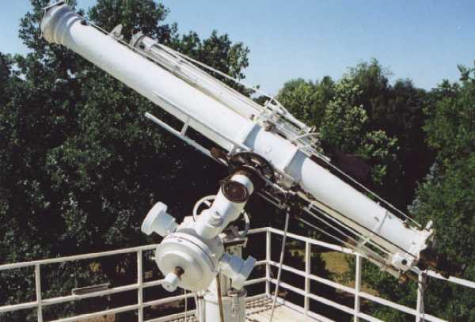

Metodologia

Obserwacje
Głównym zadaniem Obserwatorium Debreczyńskiego jest stworzenie i utrzymanie katalogu zawierającego precyzyjnie wyznaczone dane dotyczące plam słonecznych z każdego dnia w roku. Aby tego dokonać konieczne są wysokiej jakości obserwacje tarczy słonecznej. W tym celu każdego dnia wykonywanych było kilka serii obserwacji (ich liczba zależała od warunków pogodowych oraz aktywności słonecznej), z których każda składała się z 3 fotografii wykonanych w ciągu 10-15 minut. Dodatkowo wizualnie sprawdzano jakość warunków obserwacyjnych (ang. seeing), aby wykonane obserwacje były, w miarę możliwości, jak najlepszej jakości. Następnie wybierano najlepszą z przeprowadzonych serii obserwacyjnych i wszystkie z jej zdjęć wykorzystywano do kalibracji i uśrednienia wyników. Przestrzeganie powyższych zasad pozwoliło na osiągnięcie precyzji wyznaczenia pozycji plam słonecznych na poziomie około 0.1 stopnia heliograficznego oraz ich powierzchni na poziomie 10%.

Obserwacje prowadzone w Debreczynie oraz Gyuli pozwoliły na uzyskanie wyników dla około 300 dni w roku. W przypadku braku możliwości ich wykonania, użyte zostały pomiary z zagranicznych ośrodków badawczych, między innymi: Obserwatorium Kislovodsk (Rosja), Obserwatorium Kodaikanal (Indie) czy Obserwatorium Kanzelhöhe (Austria). Od 2016 roku dane pochodzą z obserwatorium satelitarnego SDO (ang. Solar Dynamics Observatory).
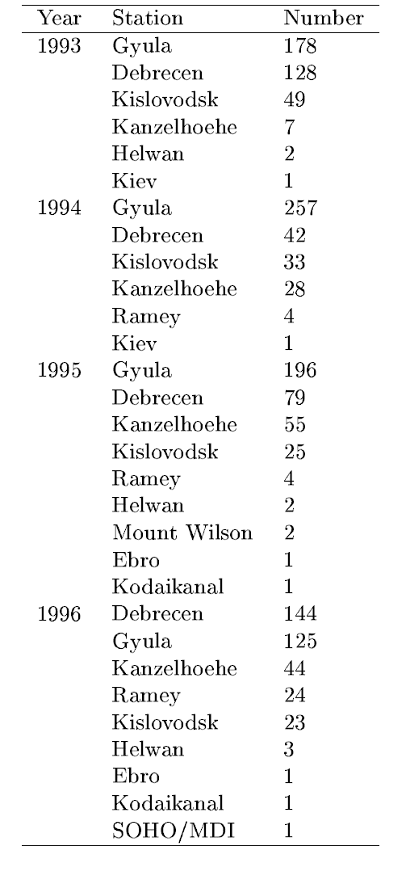

Analiza danych
Obserwacje w Debreczynie oraz Gyuli (do 2006 roku) były zapisywane na nośnikach analogicznych - kliszach fotograficznych. Wszystkie te fotografie zostały zeskanowane, aby ułatwić ich analizę oraz udostępnić je w katalogu. Ręczne wyznaczanie obszarów oraz pozycji pojedynczych plam oraz ich grup jest pracą bardzo czasochłonną, a czynnik ludzki jest skory do popełniania losowych błędów. Dlatego w celu przyspieszenia procesu oraz uniknięcia błędów znacznie zautomatyzowano analizę zdjęć poprzez stworzenie specjalnego oprogramowania zwanego SAM (ang. Sunspot Automatic Measurement). SAM jest pakietem programów, które wykorzystują zdjęcia tarczy słonecznej (zeskanowane lub wykonane za pomocą kamery CCD) do wyznaczenia powierzchni oraz pozycji plam słonecznych. Wprowadzenie pakietu zautomatyzowało takie procesy jak: przygotowanie danych obserwacyjnych dotyczących obrazów oraz użytych instrumentów, zlokalizowanie plam słonecznych i ich grup z wyszczególnieniem granic cieni oraz półcieni, wyznaczenie powierzchni oraz współrzędnych heliograficznych plam, przygotowanie otrzymanych danych w formacie gotowym do opublikowania.

Nawet najdokładniej przeprowadzone obserwacje nie są całkowicie pozbawione błędów. Obraz na kliszy fotograficznej mogą zakłócać: niedobór emulsji światłoczułej, jej ścieranie, ziarna pyłu, chmury zachodzące na Słońce i wiele innych czynników. Niektóre z nich dają w efekcie obraz przypominający plamy słoneczne, zwłaszcza jeśli jakość zdjęcia nie jest zbyt dobra. Odseparowanie takich przypadków automatycznie jest trudnym zadaniem, jednak doświadczona osoba często świetnie sobie z nimi poradzi. Również, jeśli ogólnie jakość zdjęcia jest dobra, ale posiada fragment o gorszej jakości, w którym występują niewielkie plamy słoneczne, program może mieć problem z ich wykryciem. W takich przypadkach porównanie obrazów z innymi, wykonanymi w małym odstępie czasowym może pozwolić na ich wychwycenie. Aby uporać się z takimi sytuacjami, wyniki otrzymane przez pakiet SAM mogą być ręcznie modyfikowane. W celu ułatwienia procesu ulepszania danych stworzony został program SAMm (ang. Sunspot Automatic Measurement modification). Wyświetla on wyniki uzyskane przez SAM na obrazie tarczy słonecznej, to jest: zlokalizowane plamy wraz z granicami cieni i półcieni oraz ich współrzędne heliograficzne. Osoba sprawdzająca dane może zmienić granice plam oraz dodać lub usunąć wykryte plamy. Taki proces korekcji danych wymaga znacznych zasobów ludzkich i czasowych, ale pozwala na uzyskanie bardzo dokładnych wyników.

Zawartość katalogu
Katalog DPD jest podzielony na dwie części. Jedna z nich zawiera dane numeryczne wyznaczone na podstawie analizy obrazów. Są one podzielone na trzy grupy w zależności czego dotyczą - dane plam słonecznych, grup plam oraz dzienne sumy. Dane plam słonecznych zawierają między innymi dzienne powierzchnie oraz pozycje każdej z plam, zaś ostatnia z grup zawiera dzienne sumy powierzchni wszystkich plam. Dokładniej omówione zostaną dane dotyczące grup plam słonecznych, gdyż je wykorzystano w tej rozprawie. Dla każdej grupy udostępnione są następujące dane:
- czas przeprowadzenia obserwacji,
- numer grupy NOAA,
- całkowita zmierzona i poprawiona powierzchnia całych plam (oznaczenie: U),
- całkowita zmierzona i poprawiona powierzchnia cieni plam (oznaczenie: WS),
- szerokość heliograficzna (oznaczenie: B),
- długość heliograficzna (oznaczenie: L),
- odległość od centralnego południka słonecznego (oznaczenie: LCM),
- position angle ??? (oznaczenie: P),
- odległość od centrum tarczy słonecznej mierzona w promieniach Słońca.

Numer NOAA
Numer NOAA jest przyznawany aktywnym regionom na Słońcu, czyli takim, w których występuje większa aktywność słoneczna, więc pojawiają się w nich między innymi plamy, w celu ułatwienia ich identyfikowania. Zajmuje się tym amerykańska agencja naukowa NOAA (ang. National Oceanic and Atmospheric Administration), a dokładniej jej oddział NCEI (ang. National Centers for Environmental Information) gromadzący dane geofizyczne dotyczące między innymi obserwacji słonecznych. W związku z tym, że w danej chwili jesteśmy w stanie obserwować tylko jedną stronę Słońca, a jego obrót trwa aż 27 dni (w najszybciej obracających się regionach), długo żyjące plamy mogą mieć przypisanych kilka numerów NOAA. Jest to spowodowane tym, że każda grupa pojawiająca się na wschodniej części tarczy słonecznej otrzymuje nowy numer – nie jest weryfikowane czy dana grupa została zaobserwowana wcześniej. Utrudnia to dokładniejsze badanie plam słonecznych, a w szczególności długości ich życia. Dodatkowo, aby region aktywny otrzymał numer NOAA, musi spełnić przynajmniej jeden z kilku warunków, wśród których występuje konieczność potwierdzenia obserwacji plamy przez minimum dwa ośrodki. W związku z tym niektóre grupy uwzględnione w katalogu DPD nie posiadają własnego numeru NOAA. Również część większych grup, które stanowią pojedyncze grupy według NOAA, zostały podzielone na kilka mniejszych przy pracy nad DPD. W obu tych przypadkach brakujący numer NOAA został uzupełniony przez użycie numeru innej grupy oraz dodanie do niego dodatkowej litery (m, n lub kolejnej).

Powierzchnia plam
Całkowita zmierzona powierzchnia plam jest sumaryczną obserwowaną powierzchnią wszystkich plam widocznych na tarczy słonecznej wchodzących w skład danej grupy. Całkowita poprawiona powierzchnia plam również jest sumą powierzchni wszystkich plam grupy, jednak wyznaczając ją uwzględnia się skrót perspektywiczny wspomniany w rozdziale 1.1.5 wynikający z kulistości Słońca. Poprawiona powierzchnia plam lepiej odzwierciedla rzeczywistą ich powierzchnię, ponieważ wpływ na jej wielkość mają jedynie faktyczna powierzchnia plam oraz odległość Ziemi od Słońca.

Centralny południk słoneczny
Centralnym południkiem słonecznym nazywa się południk, który w danym momencie przechodzi przez środek tarczy słonecznej. W związku z rotacją Słońca, południk ma zmienną długość heliograficzną. Nie ma on fizycznego znaczenia, jednak wprowadza się go w celu ułatwienia orientacji na tarczy słonecznej. Odległość od centralnego południka słonecznego jest więc odległością w długości heliograficznej od środka tarczy.

Konwekcja jest sposobem wymiany ciepła, w wyniku którego materia cieplejsza jest transportowana do chłodniejszych rejonów. Transport konwektywny pojawia się wtedy, gdy gradient temperatury jest odpowiednio wysoki.
Przed zastosowaniem instrumentu optycznego do obserwacji Słońca należy się upewnić, że dany sprzęt jest przystosowany do tego celu. Dotyczy to również użytego okularu. Skupiona wiązka światła słonecznego może doprowadzić do przegrzania i uszkodzenia niektórych elementów konstrukcji.
Źródło: https://www.baader-planetarium.com/en/solar-observation/astrosolar-viewers-and-film/bundle-astrosolar-safety-film-and-solar-viewers.html
Źródło: https://www.telescope.com/1056-ID-Orion-Full-Aperture-Solar-Filter/p/7782.uts
Trudno stwierdzić kto był pierwszym twórcą lunety. Wskazuje się trzy osoby, które w podobnym czasie niezależnie ją skonstruowały: Zachariasa Janssens, Hansa Lippershey’a oraz Jacoba Metiusa.
Dagerotypia była pierwszą techniką fotograficzną. Jej efektem jest dagerotyp, czyli metalowa płytka z utrwalonym obrazem.
Jak zostało wcześniej wspomniane, do obserwacji Słońca używa się odpowiednich filtrów blokujących część światła. Teleskop posiadający takie filtry nazywa się teleskopem słonecznym.
Anstrem (Å) jest jednostką powszechnie używaną w astronomii do oznaczania długości fal promieniowania.
Przez seeing określa się stabilność atmosfery. W niższych jej warstwach zachodzą ruchy turbulentne, które zniekształcają obraz uzyskiwany w teleskopie. Seeing jest zmienny w czasie i znacząco zależy od czynników meteorologicznych.

